Примеры решения задач по методу Фурье

I. Уравнения гиперболического типа.

Задача 1 (собственные колебания струны, закрепленной на концах).
Рассмотрим решение методом Фурье задачи для волнового уравнения:
(4)
Пусть
Последнее равенство свидетельствует о том, что величины отношений не зависят ни от х ни от t и равны некоторой постоянной величине. Ненулевые решения будут существовать только в том случае, если эта константа отрицательна, поэтому примем
Получили два уравнения
, (4₁)
. (4₂)
- Уравнение (4₁).
Так как . Если предположить, что , тогда при любом х. Такая функция не удовлетворяет начальным условиям. Поэтому будем считать, что
.
Приходим к задаче Штурма-Лиувилля (задача на собственные значения и собственные функции):
(5)
Общее решение дифференциального уравнения (4₁) есть линейная комбинация линейно независимых (фундаментальных) решений и :
. (6)
Удовлетворяя начальным условиям , найдем неопределенные коэффициенты А и В.
.
Для получения нетривиального решения коэффициент A не должен быть равен нулю, поэтому следует принять . Решениями этого тригонометрического уравнения являются
.
Величины называют собственными значениями задачи Штурма-Лиувилля (5).
Собственным значениям соответствуют собственные функции
.
Собственные функции определяются с точностью до постоянного множителя, поэтому можно принять А = 1. Тогда
.
***
- Уравнение (4₂). Это уравнение аналогично (4₁) (является обыкновенным линейным дифференциальным уравнение второго порядка с постоянными коэффициентами), в котором теперь нужно взять , поэтому его общим решением является функция:
где . – неопределенные коэффициенты.
- Объединение решений. Так как , то для каждого n∈Ν построим функцию
,
удовлетворяющую дифференциальному уравнению
и краевым условиям
Из функций составим ряд
. (7)
Каждый член рядя (7) является решением задачи (4), поэтому его сумма, т.е. функция , также является решением этой задачи, если только при вычислении производных допускается менять порядок суммирования ряда и вычисления производных.
- Вычисление неопределенных коэффициентов. Функция должна удовлетворять начальным условиям
.
В частности,
Получили ряд Фурье функции по синусам и ее коэффициенты Фурье. Как известно из математического анализа, эти коэффициенты вычисляются по формуле
Найдем почленным дифференцированием ряда (5)
.
Полагая t = 0, получим
.
Здесь – коэффициенты Фурье разложения функции в рад Фурье по синусам, поэтому
.

Итак, функция , определяемая формулой
, (8)
дает решение задачи (4) в которой

Задача 2. (собственные колебания струны со свободными концами).
Рассмотрим решение методом Фурье задачи:
(4)
Пусть
Получили два уравнения
, (4₁)
. (4₂)
- Уравнение (4₁).
Так как . .
Приходим к задаче Штурма-Лиувилля (задача на собственные значения и собственные функции):
Общее решение дифференциального уравнения и его первая производная равны:
,
.
Найдем неопределенные коэффициенты А и В.
Собственные значения равны
Собственным значениям соответствуют собственные функции
.
Собственные функции определяются с точностью до постоянного множителя, поэтому можно принять В = 1. Тогда
.
***
- Уравнение (4₂).
Очевидно, его общим решением является функция:
.
- Объединение решений.
Для каждого n построим функцию
,
удовлетворяющую дифференциальному уравнению
и краевым условиям
Построим ряд
.
Функция является решением задачи (4), если при вычислении производных допускается менять порядок суммирования ряда и вычисления производных от него.

- Вычисление неопределенных коэффициентов.
.
.
.
Здесь – коэффициенты Фурье разложения функции в рад Фурье по косинусам, поэтому
Итак, функция , определяемая формулой
, (6)
дает решение задачи (4) в которой

Задача 3. (колебание струны с распределенными источниками).
Используя метод Фурье, найти функцию u = u(x, t), удовлетворяющую уравнению
в области ,
начальным условиям
и граничным условиям (второго рода)
Запишем ее более кратко
(1)
В учебных целях будем рассматривать решение более общей задачи
(2)
Для получения решения задачи (1) в решении задачи (2) нужно положить
Решение задачи (2).
Решение искать по алгоритму, изложенному в книге [Тихонов, Самарский, глава II, §3, раздел 5 (Общая первая краевая задача)]. Решение ищут в виде суммы двух функций
.
Функцию будем считать известной функцией, а – отклонение решения от функции . Разберемся, решением какой задачи будет являться функция , если функция известна? С этой целью подставим сумму функций вместо в уравнение и дополнительные условия:
Таким образом, функция удовлетворяет неоднородному дифференциальному уравнению:
Найдем дополнительные условия для функции .
Исходя из начальных условий для функции , получим
Из краевых условий для функции следует
Обозначим
В этих обозначениях задача для функции примет вид
(3)
Формально задача (1)-(2) для функций и имеют один и тот же вид. Но что же позитивного содержится в задаче (3) для функции? В ней в правой части уравнения и краевых и начальных условиях присутствует функция , которую мы считали известной. Как ее задать, чтобы упростить отыскание решение задачи для функции.
Предполагается, что мы умеем решать задачи с однородными (нулевыми) краевыми условиями. Подберем функцию такой, чтобы сделать краевые условия однородными. Для этого нужно потребовать выполнения равенств
Примем
.
Видим, что , поэтому
Функцию найдем интегрированием по переменной х в интервале (0, х):
Итак,
.
Непосредственным дифференцированием можно убедиться, что
.
Таким образом, задача (3) для функции примет вид
(4)
***
Замечание 1. Решение этой задачи можно представить в виде суммы решений двух задач
Первая задача
Вторая задача
Замечание 2. В задаче (3)
Поэтому
.
Очевидно, решение второй задачи .
В дальнейшем будем рассматривать только первую задачу и полагать, что .
Если все же , то отыскание частного решения неоднородного уравнения можно найти в книге [Тихонов, Самарский, глава II, §3, раздел 4 (Неоднородные уравнения)].
***
С учетом замечания 2 рассмотрим решение методом Фурье задачи:
(4)
Пусть
Получили два уравнения
, (4₁)
. (4₂)
- Уравнение (4₁).
Так как . .
Приходим к задаче Штурма-Лиувилля (задача на собственные значения и собственные функции):
Общее решение дифференциального уравнения и его первая производная равны:
,
.
Найдем неопределенные коэффициенты А и В.
Собственные значения равны
Собственным значениям соответствуют собственные функции
.
Собственные функции определяются с точностью до постоянного множителя, поэтому можно принять В = 1. Тогда
.
***
- Уравнение (4₂).
Очевидно, его общим решением является функция:
.
- Объединение решений.
Для каждого n построим функцию
,
удовлетворяющую дифференциальному уравнению
и краевым условиям
Построим ряд
.
Функция является решением задачи (4), если при вычислении производных допускается менять порядок суммирования ряда и вычисления производных от него.

- Вычисление неопределенных коэффициентов.
.
.
.
Здесь – коэффициенты Фурье разложения функции в рад Фурье по косинусам, поэтому
Итак, функция , определяемая формулой
, (6)
дает решение задачи (4) в которой
- Вычисление неопределенных коэффициентов для условий задачи (1).
В задаче (1)
.
В задаче (3)
,
Так как , то в (6) , поэтому
.
Далее
.
Таким образом, исходя из условий задачи (1), задача (3) для примет вид
Найдем неопределенные коэффициенты, используя начальные условия исходной задачи
.
поэтому
.
Далее
.
Последнее равенство можно рассматривать как разложение четной функции в ряд Фурье по косинусам на интервале
Воcпользуемся тем, что l = π , , тогда, очевидно, ,
.
Равенство
будет выполнено, если принять все коэффициенты Фурье равными нулю, кроме и :
Таким образом, имеем
Итак, окончательно для функции получили решение:
.
Решение исходной задачи дает функция:
(7)
Непосредственным дифференцированием можно убедиться, что функция удовлетворяет неоднородному дифференциальному уравнению, начальным и краевым условиям, т.е. является решением исходной задачи (1).
Нетрудно убедиться, что для задачи (1)
- функция
является частным решением неоднородного дифференциального уравнения с нулевыми дополнительными условиями (отметим, что ),
- функция
является общим решением однородного уравнения с заданными начальными и краевыми условиями.

Ответ.

II. Уравнения параболического типа.

Метод Фурье для решения первой краевой задачи.
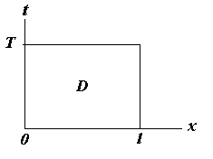 | Найти непрерывную в прямоугольнике функцию , удовлетворяющую в D неоднородному уравнению теплопроводности  (1)  краевым условиям  (2)  и начальному условию (начальному распре-делению температур в стержне:  . (3)
Предполагается, что функции ,, непрерывны и
.
Рассмотрим решение частной задачи для однородного уравнения ()
(1₀)
с однородными краевыми условиями:
, (2₀)
т.е. задачи (1₀), (2₀),(3):
Так как ее решение аналогично решению задачи для волнового уравнения, то рассматривать его подробно не будем. Примем
.
Подставляя в уравнение, получим
.
С учетом граничных условий для функции получим изученную выше задачу Штурма-Лиувилля
Пусть собственные значения и собственные функции этой задачи. Тогда
и общее решение этого уравнения равно Здесь – неопределенный коэффициент. Для каждого n = 1,2,… получим бесконечное множество решений
.
Решение всей задачи ищем в виде ряда
.
Так как
,
то коэффициенты Фурье разложения по полной ортонормированной системе собственных функций задачи Штурма-Лиувилля равны
.
Пусть Тогда обоснование метода Фурье проводится также, как в случае смешанной задачи для гиперболического уравнения.

Часть вторая (распространение тепла в однородном стержне)
Используя метод Фурье, найти функцию u = u(x, t), удовлетворяющую уравнению
, (1)
граничным условиям
(2)
и начальному условию
$u(x, 0)=4x+\text{cos}πx+4\text{cos}5πx$. (3)
Решение.
Этап 1. Для получения однородных краевых условий построим вспомогательную функцию U(x,t), которая удовлетворяла бы краевым условиям:
Очевидно, такой функций является
.
Действительно
.
Примем
Относительно функции получим задачу:
.
Так как , то удовлетворяет уравнению
, (4)
краевым и начальным условиям
(5)
. (6)
Этап 2. Решение задачи (4)–(6) представимо в виде суммы
, (7)
где – частное решение неоднородного уравнения с однородными краевыми условиями и заданными начальными условиями :
(8)
– общее решение однородного уравнения
(9)
Явный вид функции будет определен ниже.
.
А. Найдем частное решение неоднородного уравнения (4) при однородных краевых условиях (5)
Так как правая часть исходного уравнения не зависит от t, то частное решение можно искать среди функций не зависящих от t. Например, среди функций, удовлетворяющих задаче
Решение неоднородного уравнения есть сумма решений однородного уравнения и частного решения неоднородного уравнения:
.
Удовлетворяя краевым условиям, найдем
Таким образом,
.
Функция не зависит от t , поэтому при любом t , включая t = 0. Поэтому она удовлетворяет начальному условию.
.
Б. Найдем решения однородного уравнения .
Функция должна являться решение задачи
(10)
Далее решение находится по стандартной схеме метода Фурье:
Получим два уравнения
(11)
(12)
- Решение краевой задачи относительно функции .
Учет краевых условий приводит к задаче
(13)
Общее решение уравнения задачи (7)
(14)
Учет краевых условий позволяет найти неопределенные коэффициенты А, В:
Нашли:
- собственные значения:
- собственные функции: .
Отметим, что система собственных функций ортогональна на отрезке :
- Решение уравнения (6) относительно функции .
Для каждого n получим решения:
Из них получим решение
с неопределенными коэффициентами , которые находим, используя начальное условие для функции :
.
Решение задачи дает функция
Проверка полученного решения.
1. Уравнение:
2. Краевые условия:
Начальное условие:

III. Уравнения Эллиптического типа.

Решение методом Фурье задачи Дирихле для уравнения Лапласа в прямоугольнике.
Одним из основных и наиболее распространенных методов решения задач математической физики является метод Фурье. Решение, найденное по этому методу, получается обычно в форме бесконечного ряда, во многих случаях быстро сходящегося, поэтому метод Фурье часто может быть использован и для нахождения необходимых численных результатов; отрезок же этого ряда дает приближенное решение задачи. Мы предполагаем, что читатель знаком с простейшими применениями метода Фурье к решению задач математической физики, например с решением задачи о струне по методу Фурье. Поэтому мы не будем излагать здесь метод Фурье со всей полнотой и подробностью, а рассмотрим только его применение к нескольким задачам, относящимся к уравнениям эллиптического типа и главным образом к уравнению Лапласа.
Задача Дирихле для прямоугольника. Простейшим и основным уравнением в частных производных эллиптического типа является уравнение Лапласа:
(1)
Функции, непрерывные с частными производными первого и второго порядка и являющиеся решениями этого уравнения, называются гармоническими.
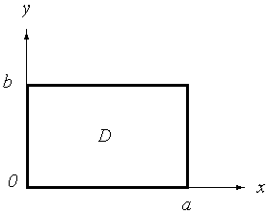Основная задача, относящаяся к уравнению Лапласа, есть задача Дирихле. Она формулируется так: найти функцию и, гармоническую в данной области D и принимающую на замкнутом контуре L, ограничивающем область D, заданные значения. Если уравнения контура L даны в параметрическом виде: х=х(s) y=y(s), то это условие можно, например, записать так u[x(s),y(s)]=f(s), где f(s)—заданная функция. Короче будем записывать:
u=f(s) на L.
Сделаем одно замечание, которое будет нам полезно. Если функция f(s) есть сумма f(s) = f₁(s) +f₂(s), то достаточно, очевидно, найти решения u₁ и u₂, обращающиеся на L соответственно в f₁(s). и f₂(s), так как и =u₁+ u₂ даст решение задачи, обращающееся на L в f(s).
Перейдем теперь к решению задачи Дирихле для случая, когда область D есть. прямоугольник AВCD со cтopoнами а и b. Оси координат выберем, как указано на рис. 1, т. e. за ось абсцисс возьмем горизонтальную среднюю линию, а за ось ординат – левую сторону.
Общая задача Дирихле будет состоять в нахождении гармо- Рис. 1. нической функции, обращающейся в заданные произвольные функции на сторонах прямоугольника. Следовательно, граничные условия можно записать так:

(2)

Решение этой задачи можно получить, как сумму решений двух более простых задач:

(3)
(3’)
Эти задачи являются более простымиi, так как в них мы имеем на двух сторонах нулевые условия. Обе задачи несущественно разнятся между собой и решение одной из них может 6ыть легко сведено к решению другой, поэтому мы рассмотрим подробно лишь задачу нахождения функции u₁.
(4)
которые удовлетворяли бы уравнению Лапласа (1) и лишь последнему из условий (3).
Подставляя (4) в уравнение Лапласа, найдем:
или (5)
где k – некоторая постоянная, ибо оба выражения Х"/Х и У"/У должны быть постоянными, так как только в этом случае функция одного х может тождественно равняться функции одного у. Для нахождения функции Х из (5) получим уравнение второго порядка:
(6)
а чтобы функция и, определенная равенством (4), удовлетворяла последнему из условий (3), функция Х(х) должна удовлетворять условиям:
(7)
Мы должны найти решение уравнения (6), удовлетворяющее условию (7). Если положить k = – λ², то общее решение уравнения (6) будет:
.
Условия (7) дают
,
следовательно, C₁=0 непременно, а C₂ можно взять не равным нулю только при условии
, (8)
т.е. если λa число, кратное π:
λa=πn (n = 1,2,…).
Неположительные п здесь отсутствуют, так как новых решений они не дают. Итак, при мы получаем решение:
(9)
Подставляя в (5), получим для Y уравнение
, (9’)
решая которое найдем
где C₁ и C ₂, — произвольные постоянные.
Запишем общее решение уравнения (9) в несколько ином виде. Для этого сначала введем обозначения
Отметим, что
Легко убедиться непосредственно, что функции q₁ и q₂ удовлетворяют уравнению (9) и линейно независимы. Это дает основание общее решение уравнения (9) записать в виде линейной комбинации функций q₁ и q₂ :
(10)
Окончательно основное решение (4) ввиду (9) и (10) можем записать так:
(11)
где А и В — опять произвольные постоянные.
Теперь решение нашей задачи – функцию u₁ можем искать в виде суммы основных решений:
(12)
Эта функция удовлетворяет уравнению Лапласа (1) и последнему из условии (3), остается подобрать постоянные А_{n} и В_{n} так, чтобы удовлетворить первым двум из условий (3). На основании этих условий должны выполняться следующие равенства:
(13)

С другой стороны, разлагая и в ряды Фурье по синусам в промежутке (0, а), имеем:
(14)
где
(15)
Сравнивая коэффициенты рядов (13) и (14), получаем:
(16)
Для u₁ получаем окончательно:
(17)
Этот ряд будет сходящимся во всякой точке внутри прямоугольника, ибо , как коэффициенты Фурье интегрируемой функции, стремятся к нулю, а функции и при 0 < y < b меньше 1, то ряд для u₁ сходится как прогрессия со знаменателем .
Следует отметить, что для быстроты сходимости ряда (17), особенно в точках, близких к контуру (когда у близок к 0 или b), имеет существенное значение быстрота убывания коэффициентов . Это обстоятельство дает путь для улучшения сходимости ряда (17).
Ввиду быстрой сходимости ряда (17) будут сходиться ряды для производных u₁ и будет допустимо почленное дифференцирование, а потому, так как каждое слагаемое есть решение уравнения, ясно, что функция u(x, у) удовлетворяет уравнению Лапласа (1). Далее, если и непрерывны, то можно показать, что предельные значения для u₁ при приближении к контуру будут те, которые предписаны условиями (3). Итак, найденная функция u₁, удовлетворяет всем поставленным условиям.
Для нахождения функции u₂ нужно решить уравнение Лапласа при условиях (3'). Воспользуемся полученным решением, только при этом обменяются ролями числа а и b и вместо функций и войдут и . Поэтому, воспользовавшись формулой (17), решение для функции u₂ получаем в следующем виде;
(18)
где
(19)
Полное решение поставленной задачи – функцию u – получим, складывая решение (17) и (18).

Результаты расчетов.
I. Аналитическое решение: u(x,y) = x² – y².
- Область –1/2 <x,y<1/2.
- Граничные функции :
- График численного решения, полученного посредством быстрого синус-преобразованияФурье по описанному выше алгоритму на сетке 64х64.
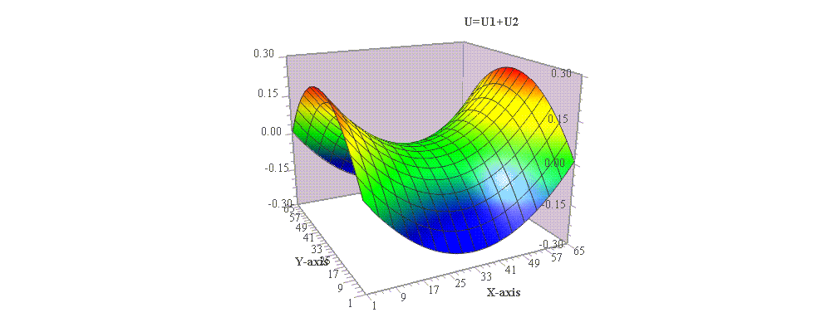
II. Аналитическое решение: u(x,y)= 1 – y.
1. Область 0 < x,y < 1.
- Граничные функции :
3. График численного решения посредством быстрого синус-преобразованияФурье по описанному выше алгоритму на сетке 64х64.



Литература.
1. А.Н.Тихонов и А.А.Самарский. Уравнения математической физики. М., «Наука»,1963.
2. Будак Б.М., Самарский А.А., Тихонов А.Н. Сборник задач по математической физике.
2. И. Г. Петровский . Лекции по уравнениям в частных производных.
3. Смирнов М.М. Сборник задач по уравнениям математической физики. М., Наука, 1975.

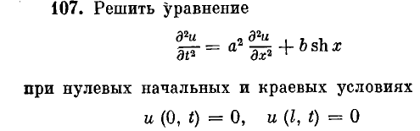

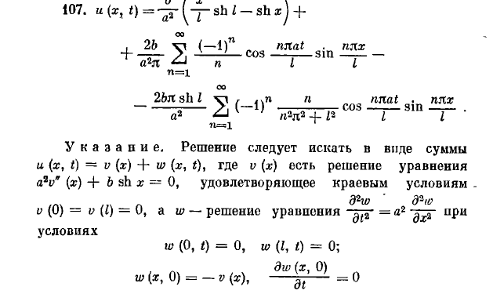
Примеры решения задач по методу Фурье 1
I. Уравнения гиперболического типа. 1
Задача 1 (собственные колебания струны, закрепленной на концах). 1
Задача 2. (собственные колебания струны со свободными концами). 3
Задача 3. (колебание струны с распределенными источниками). 5
II. Уравнения параболического типа. 12
Метод Фурье для решения первой краевой задачи. 12
Часть вторая (распространение тепла в однородном стержне) 14
III. Уравнения Эллиптического типа. 17
Решение методом Фурье задачи Дирихле для уравнения Лапласа в прямоугольнике. 17
Результаты расчетов. 21
Литература. 22

